 | 法務部行政執行署花蓮分署新聞稿  發稿日期：112年8月25日  發稿機關：法務部行政執行署花蓮分署  聯 絡 人：行政執行官賴怡君  連絡電話：03-834-8516

酒駕拒測罰18萬 書記官登門置之不理
被花蓮分署查封不動產後終於繳清
法務部行政執行署花蓮分署持續強力執行酒(毒)駕案件，有位設籍花蓮縣萬榮鄉的羅姓男子，因拒絕接受酒精濃度測試又無照駕駛，被交通部公路總局北區監理所花蓮監理站依法開罰新臺幣(下同)18萬元，羅姓義務人另欠繳2筆交通違規罰單及地價稅1筆共199,379元均移送花蓮分署執行。經花蓮分署3次扣押存款，書記官並親赴羅男家裡現場訪查仍置之不理，該分署於112年5月間查封羅男名下不動產，促使其終在112年8月18日由家人出面將欠款一次繳清。
花蓮分署表示，這位羅姓男子為酒駕累犯，曾有不能安全駕駛之刑事紀錄，109年5月26日約晚上7點半，羅男在萬榮鄉紅葉村騎乘機車經鳳林分局攔檢，卻拒絕接受酒精濃度測試，遭重罰18萬元。拒測案件110年8月移送強制執行後，花蓮分署於110年至111年間，曾3次扣押羅男金融帳戶存款，但僅扣到4,171元，與欠款金額相差懸殊，書記官111年1月間到羅男家中現場執行，會晤羅男家人並苦口婆心勸繳，又交付限期繳納通知單，仍石沈大海無任何回應。花蓮分署只好在112年5月查封羅男名下萬榮鄉房地作為保全，義務人家人知悉不動產被查封後，主動聯繫並籌措款項，於112年8月18日帶著二疊現金一次繳清199,379元。
花蓮分署表示，酒駕事件令人觸目驚心，酒駕不僅讓駕駛人自陷危險且好比不定時炸彈常造成無辜用路人不幸喪命，為保障國人人身安全，花蓮分署將持續強力執行酒(毒)駕裁罰案件，請義務人勿心存僥倖，應儘速自行繳清案款。
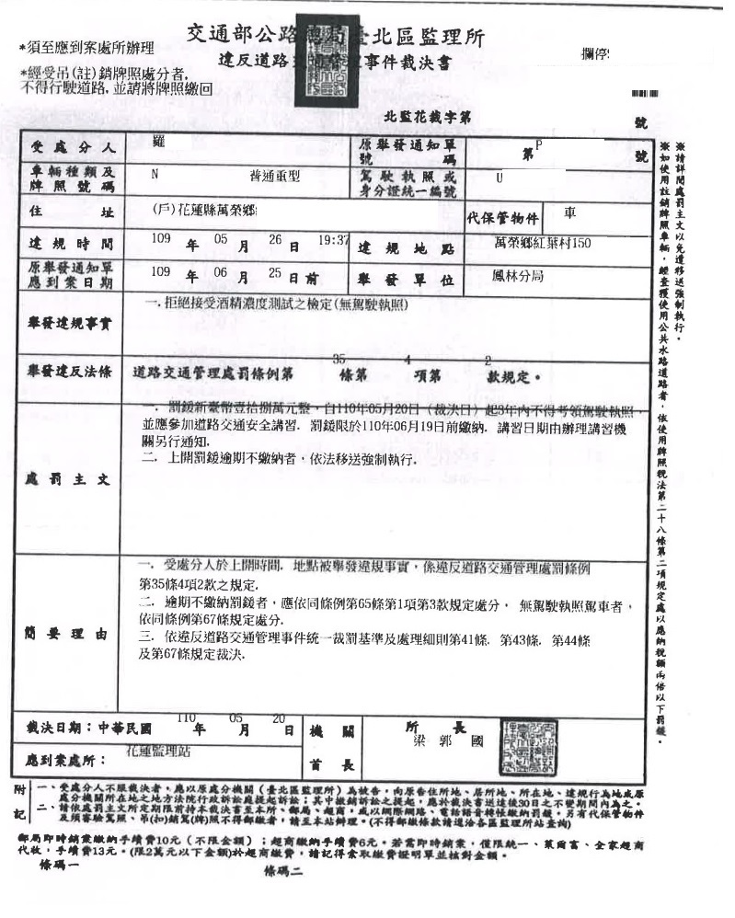
羅姓義務人拒絕接受酒精濃度測試裁處書(18萬元)。
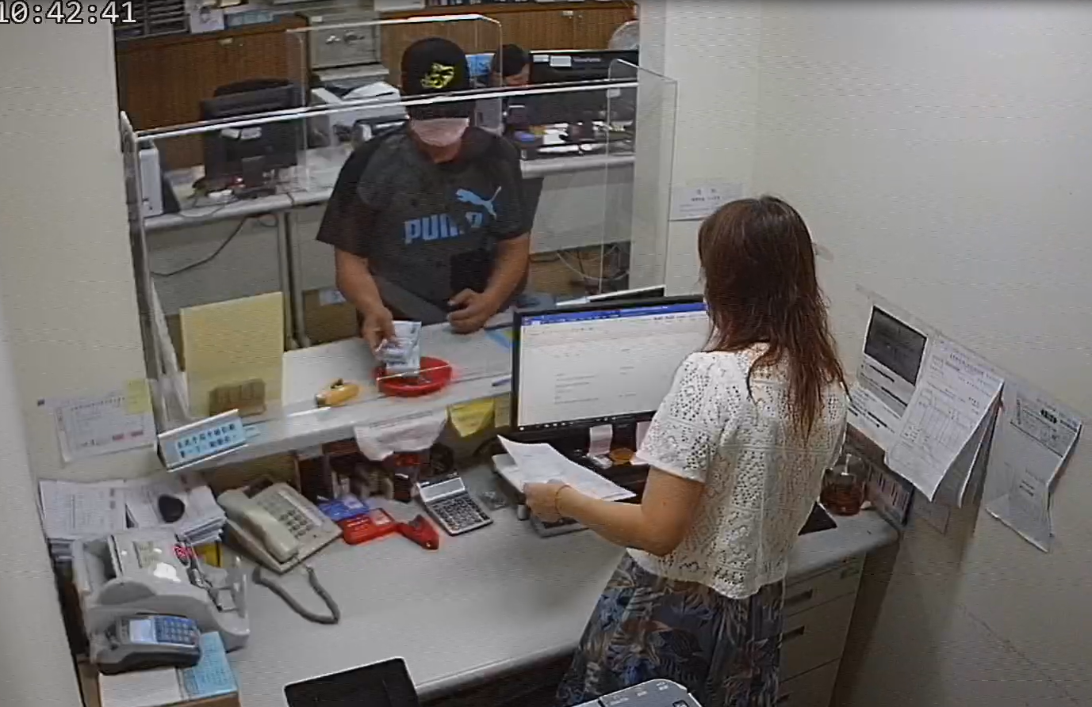
羅姓義務人的家人112年8月18日帶現金至花蓮分署將欠款全部繳清。

